【いなべ市地域活性化起業人事業】 「日本航空 客室乗務員ふるさと応援隊（三重県）の派遣」キックオフ 会場
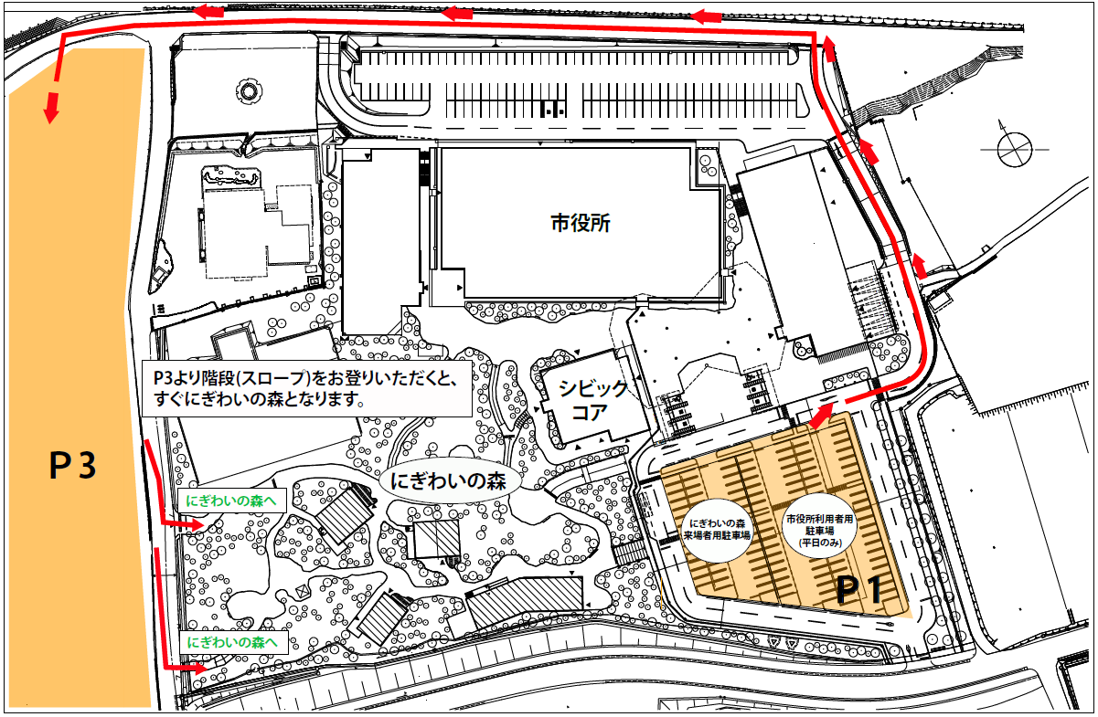
会場

